Новый портал "Моя школа в online" запустился на этой неделе!

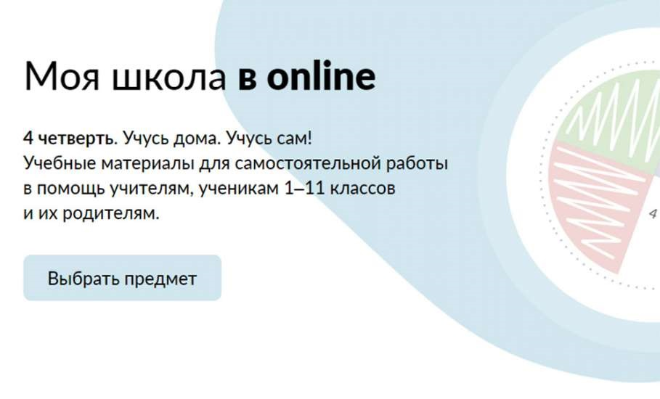
Портал https://cifra.school/ содержит учебные материалы по каждому предмету по программе с1-го по 11-й класс. Они предоставлены крупнейшими издательствами учебной литературы. Материалы взяты из учебников, входящих в федеральный перечень. Она предоставляет бесплатный, беспрепятственный доступ к учебным материалам. Здесь есть все соответствующие выдержки из учебников, по которым можно изучать материал.
Учебные материалы можно сохранить на компьютер, планшет, телефон или распечатать с устройства, файлами можно обмениваться с учителями одноклассниками.
Каждую неделю в соответствии со школьной программой на портале будут появляться новые уроки. Кроме того, платформа поможет обеспечить обратную связь педагога с учениками и круглосуточную методическую поддержку учителей, родителей и школьников.

